**Лабораторна робота № 5.**

**ЗНАХОДЖЕННЯ НАЙКОРОТШОГО МАРШРУТУ ЗА АЛГОРИТМОМ ДЕЙКСТРА. ПЛОСКІ І ПЛАНАРНІ ГРАФИ.**

**Варіант № 24**

**Завдання 1:**

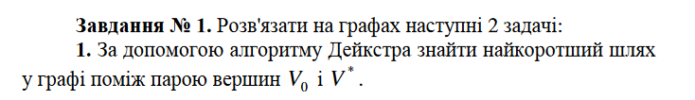

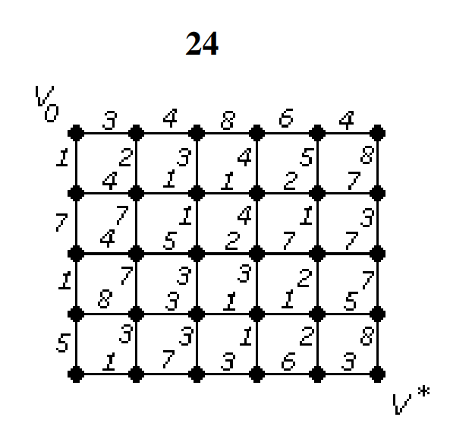

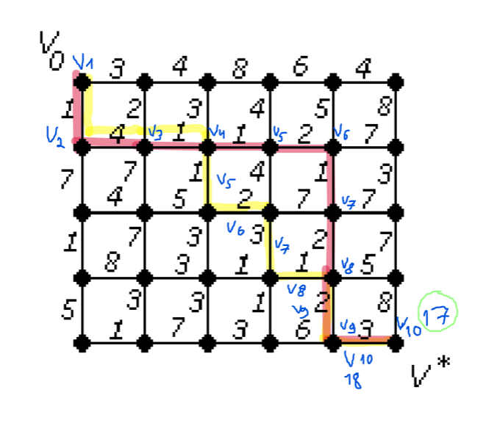

**Червоним позначено істинний шлях.**

**Дерево найближчих вершин**

**1(V1) = 1**

**1(V2) = 1**

**1(V3) = 5**

**1(V4) = 6**

**1(V5) = 7**

**1(V6) = 9**

**1(V7) = 10**

**1(V8) = 12**

**1(V9) = 14**

**1(V10) = 17**

**1(V*) = 17**

Отже найкоротший ланцюг:[V0,V2,V3,V4,V5,V6,V7,V8,V9,V10,V*],

Довжина ланцюга 1=1(V*) = 17

**Завдання 2:**

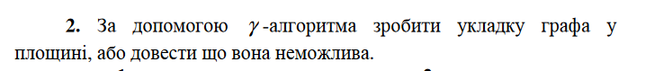

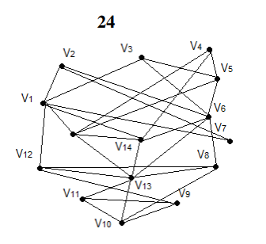

Розбив граф на підграфи та вималював їх.

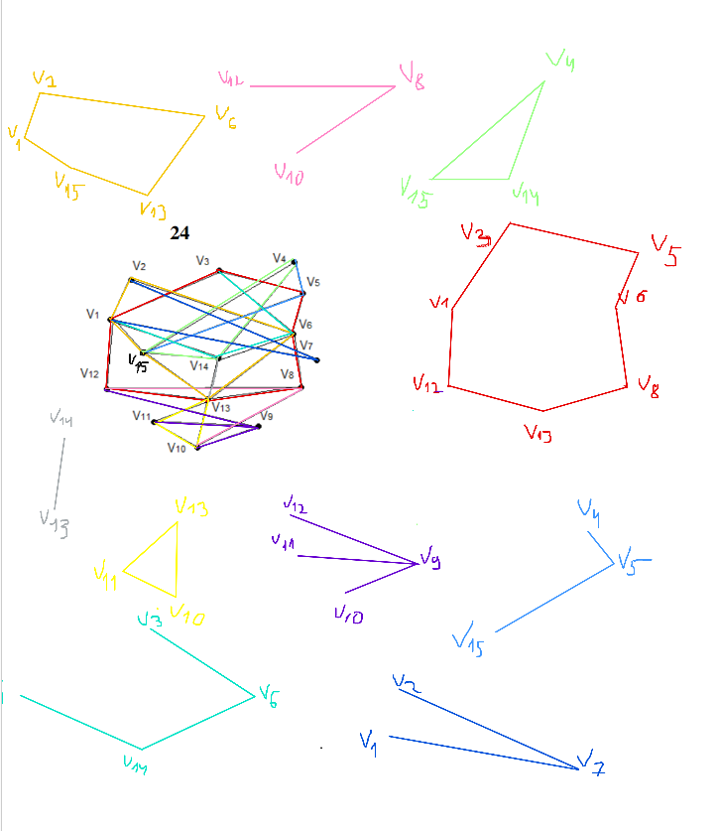

На першому етапі я вибрав сектор з найбільшою кількістю граней та намалював його. Далі на другому етапі я вибрав синій сектор, бо він може існувати тільки на 1 грані. На третьому етапі я вибрав сірий сектор, бо він може існувати тільки на 1 грані. У нас з’явився сектор, який не може бути побудований на жодній грані, тому цей граф неможливо укласти в одній площині.

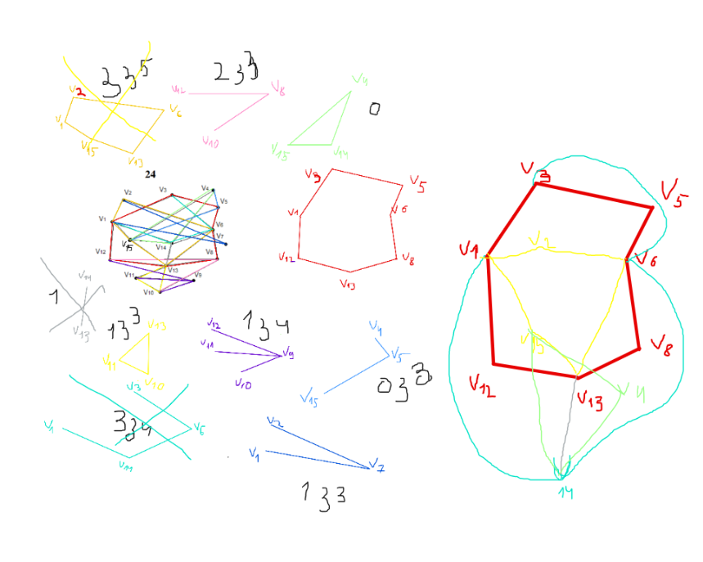

**Завдання №2.** Написати програму, яка реалізує алгоритм

Дейкстра знаходження найкоротшого шляху між парою вершин в

графі. Протестувати за розробленою програмою задачу 1 із завдання

№ 1.

Результат виконання завдання:

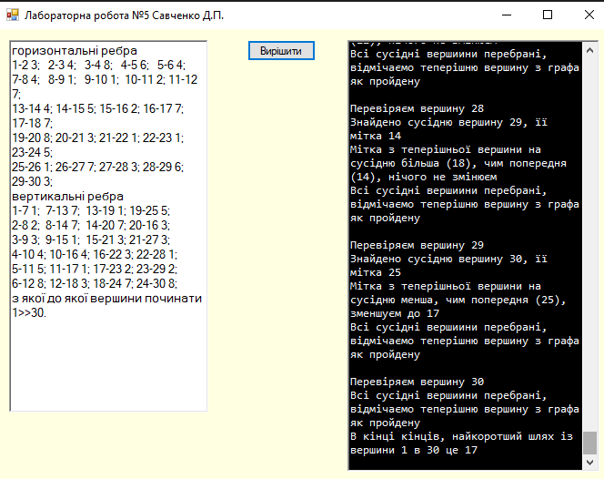

Мал.1. Результат виконання завдання

**Висновок:** під час виконання лабораторної роботи я на практиці навчився будувати матриці відношень та визначати тип відношень.